Resolución del Pleno del Instituto de Transparencia, Acceso a la Información Pública y Protección de Datos Personales del Estado de México y Municipios, con domicilio en Metepec, Estado de México, de trece de febrero de dos mil diecinueve.
VISTO el expediente formado con motivo del recurso de revisión 00024/INFOEM/IP/RR/2019, interpuesto por xxxx xxxxxx xxxxxxxx, en lo sucesivo el RECURRENTE, en contra de la respuesta emitida por el Instituto de Información e Investigación Geográfica, Estadística y Catastral del Estado de México, en lo sucesivo el SUJETO OBLIGADO, se procede a dictar la presente resolución con base en los siguientes:
A N T E C E D E N T E S
Primero. Solicitud de acceso a la información. En fecha veintinueve de noviembre de dos mil dieciocho, el RECURRENTE presentó a través del Sistema de Acceso a la Información Mexiquense, en lo subsecuente el SAIMEX ante el SUJETO OBLIGADO, la solicitud de acceso a la información pública, a la que se les asignó el número 00053/IGECEM/IP/2018, mediante la cual requirió la información siguiente:
“DESCRIPCIÓN DE GRÁFICA DE LOS LIMITES TERRITORIALES ENTRE EL MUNICIPIO DE TLALNEPANTLA Y CIUDAD DE MÉXICO; ESPECIFICANDO SI LA INTERSECCIÓN ENTRE LA AVENIDA RIO DE LOS REMEDIOS Y LA AVENIDA DE LA PRESA A QUE ENTIDAD FEDERATIVA PERTENECE” (sic).
Modalidad de entrega: A través del SAIMEX.
Archivos adjuntos: Ninguno.
Segundo. Respuestas. De las constancias que obran en el expediente electrónico del SAIMEXN se advierte que en diecinueve de diciembre de dos mil dieciocho el Sujeto Obligado dio respuesta a la solicitud de acceso a la información en los términos siguientes:
“En respuesta a la solicitud recibida, nos permitimos hacer de su conocimiento que con fundamento en el artículo 53, Fracciones: II, V y VI de la Ley de Transparencia y Acceso a la Información Pública del Estado de México y Municipios, le contestamos que:
Referente a la Solicitud 00053/IGECEM/IP/2018 donde solicita “Descripción de gráfica de los límites territoriales entre el municipio de tlalnepantla y ciudad de México; especificando si la intersección entre la avenida rio de los remedios y la avenida de la presa a que entidad federativa pertenece” Derivado de su pregunta le envió la liga del atlas cibernético del Estado de México la cual es una plataforma Geoinformática de libre consulta en web que proporciona información organizada en 18 áreas temáticas de cada sector gubernamental y que muestran la dinámica del Estado de México a través de datos e indicadores, de esta manera el usuario puede interactuar con mapas temáticos históricos y actuales a nivel estatal, regional, municipal y local. Donde podrá visualizar los límites que solicita de manera actualizada. http://acvisor.edomex.gob.mx/AtlasCibernetico/portal/visorAtlas.do Sin embargo si necesita más detalle en cuanto a la información, le solicitamos se ponga en contacto con LIC. JOSÉ GABRIEL VELÁZQUEZ CRUZ, JEFE DEL DEPARTAMENTO DE LÍMITES DE LA DIRECCIÓN DE LEGALIZACIÓN Y DEL PERIÓDICO OFICIAL"GACETA DE GOBIERNO" JUAN ÁLVAREZ NÚM 500 COLONIA FRANCISCO MURGUÍA CP 50130 TOLUCA, MÉXICO. TEL 01 722 2 14 68 16 01 722 2 14 65 15”
Tercero. Integración y trámite del recurso de revisión. Inconforme con la respuesta, el RECURRENTE interpuso el recurso de revisión materia del presente estudio a los siete días del mes de enero de dos mil diecinueve, en el que señaló como acto impugnado y razones o motivos de inconformidad, sustancialmente lo siguiente:
Actos impugnados: LA RESPUESTA EMITIDA.

Motivos de Inconformidad: toda vez que no estoy pidiendo información de un predio, sino de calles y avenidas.

Es aplicable por analogía, la tesis VI/2004, publicada en la página 255, del Tomo XIX, del Semanario Judicial de la Federación y su Gaceta, de abril de 2004, Novena Época, del registro 181810, con el rubro siguiente: “ACTOS RECLAMADOS. REGLAS PARA SU FIJACIÓN CLARA Y PRECISA EN LA SENTENCIA DE AMPARO.”

Lo anterior, en atención a la lectura íntegra del recurso planteado, pues el Instituto determina tomar en consideración los datos de la interposición del recurso, en un sentido congruente con todos sus elementos, así como la totalidad de la información del expediente electrónico, porque sólo de esta manera se logra congruencia entre lo pretendido y lo resuelto.

Cuarto. Turno. De conformidad con el artículo 185, fracción I de la Ley de Transparencia y Acceso a la Información Pública del Estado de México y Municipios vigente, el recurso de revisión fue turnado por el sistema electrónico del Instituto de Transparencia, Acceso a la Información Pública y Protección de Datos Personales del Estado de México y Municipios al Comisionado Javier Martínez Cruz para su análisis, estudio, elaboración del proyecto y presentación ante el Pleno de este Instituto.

Quinto. Admisión del Recurso de Revisión. En fecha once de enero de dos mil diecinueve, este Instituto de Transparencia, Acceso a la Información Pública y Protección de Datos Pernales en el Estado de México y Municipios, admitió a trámite el recurso de revisión que ahora se resuelve, otorgando un plazo de siete días para que las partes formularan lo que a su derecho resultara conveniente, ofrecieran pruebas, formularan alegatos y el Sujeto Obligado presentara su informe justificado, lo anterior en términos de lo establecido en las fracciones I y II del artículo 185 de la Ley de la de Transparencia y Acceso a la Información Pública del Estado de México y Municipios.

Todo ello a efecto de integrar el expediente relativo; mismo que fue puesto a disposición de las partes por siete días hábiles para que ofrecieran pruebas y manifestaran lo que a su derecho conviniera.

Sexto. Informe Justificado. De las constancias que integran el expediente en que se actúa se advierte que el Sujeto Obligado en veintiuno de enero del año en curso, rindió su informe justificado modificando la respuesta otorgada al recurrente en los siguientes términos:

“Dando seguimiento al Recurso de Revisión 00024/INFOEM/IP/RR/2019 y en atención a su Solicitud de Información con folio 00053/IGECEM/IP/2018 donde solicita la “Descripción de gráfica de los límites territoriales entre el municipio de Tlalnepantla y Ciudad de México; especificando si la intersección entre la avenida rio de los remedios y la avenida de la presa a que entidad federativa pertenece”. En atención a la pregunta le envió el convenio amistoso entre el Estado de México y del Distrito Federal (ahora CDMX) en formato PDF, el cual fue celebrado el 24 de agosto de 1993 y que se aprobó mediante el Diario Oficial de la Federación DOF: 30/12/1994 , donde se representan los límites entre la Ciudad de México y Tlanepantla Estado de México en el punto de las avenidas solicitadas, de igual forma se anexa ortofoto para mejor referencia, la cual contiene nombre de las avenidas en mención y el municipio al que pertenecen, siendo este en Tlanepantla Estado de México . No omito comentar a usted que esta información de igual manera la puede visualizar en el portal del atlas cibernético del Estado de México, la cual es una plataforma Geoinformática de libre consulta en web y dentro de sus diferentes capas se encuentra la de límites municipales con la última actualización, realizada en el mes de marzo 2018. http://acvisor.edomex.gob.mx/AtlasCibernetico/portal/visorAtlas.do De requerir más detalle en cuanto a la información de límites territoriales, le hacemos la atenta sugerencia de ponerse en contacto con LIC. JOSÉ GABRIEL VELÁZQUEZ CRUZ, JEFE DEL DEPARTAMENTO DE LÍMITES DE LA DIRECCIÓN DE LEGALIZACIÓN Y DEL PERIÓDICO OFICIAL "GACETA DE GOBIERNO" JUAN ÁLVAREZ NÚM. 500 COLONIA FRANCISCO MURGUÍA C.P. 50130 TOLUCA, MÉXICO. TEL 01 722 2 14 68 16 01 722 2 14 65 15”

Anexos: el Sujeto Obligado acompaña a su informe justificado cinco archivos, mismos que se describen a continuación:

- RESPUESTA Recurso de Revisión 00024.docx; consistente en el documento a través del cual da respuesta a la solicitud de acceso a la información;
- DOF - Diario Oficial de la Federación.pdf; un archivo que contiene en un foja la caratula del DECRETO por el que se aprueba el Convenio Amistoso para la Precisión y Reconocimiento de sus respectivos Límites Territoriales, celebrado por el Estado Libre y Soberano de México y por el Departamento del Distrito Federal de veintisiete de julio de mil novecientos noventa y cuatro;
- DOF - Diario Oficial de la Federación_1.pdf; relativo a LEY Orgánica de la Administración Pública del Distrito Federal;
- SAIMEX_LA PRESA_RIO_REMEDIOS.pdf; fotografía satelital donde es visible la Avenid Rio de los Remedios y Avenida la Presa; y
- comision bilateral.PDF; que contiene un archivo con el título “COMISION BILATERAL DE LIMITÉS TERRITORIALES ENTRE EL DISTRITO FEDERAL Y EL ESTADO DE MÉXICO.

Por acuerdo de veintiocho de los corrientes, el Comisionado Ponente puso a disposición del recurrente los archivos remitidos por el Sujeto Obligado antes descritos, para que realizara las manifestaciones que estimará conveniente; sin embargo, posterior a esta fecha la recurrente fue omisa en emitir pronunciamiento al respecto.
Séptimo. Cierre de Instrucción. Cierre de Instrucción. En fecha seis de febrero de dos mil diecinueve, se decretó el cierre de instrucción del presente medio de impugnación para proceder a su resolución.
CONSIDERANDO
Primero. Competencia. El Instituto de Transparencia, Acceso a la Información Pública y Protección de Datos Personales del Estado de México y Municipios, es competente para conocer y resolver el presente recurso de revisión interpuesto por la parte recurrente, conforme a lo dispuesto en los artículos 6, apartado A de la Constitución Política de los Estados Unidos Mexicanos; 5, párrafos vigésimo, vigésimo primero y vigésimo segundo, fracciones IV y V; de la Constitución Política del Estado Libre y Soberano de México; 1, 2, fracción II; 13, 29, 36, fracciones I y II; 176, 178, 179, 181 párrafo tercero y 185 de la Ley Transparencia y Acceso a la Información Pública del Estado de México y Municipios; 9, fracciones I y XXIV y 11 del Reglamento Interior del Instituto de Transparencia, Acceso a la Información Pública y Protección de Datos Personales del Estado de México y Municipios.
Segundo. Oportunidad del recurso de revisión. De conformidad con los requisitos de oportunidad que debe reunir el recurso de revisión interpuesto, previstos en el artículo 178, párrafo primero de la Ley de Transparencia y Acceso a la Información Pública del Estado de México y Municipios vigente, en la especie se advierte que el presente medio de impugnación fue interpuestos dentro del plazo de quince días previsto en el dispositivo referido, toda vez que el SUJETO OBLIGADO emitió respuesta en diecinueve de diciembre de dos mil dieciocho.
En otro punto, por cuanto hace a la procedibilidad del recurso de revisión, una vez realizado el análisis del formato de interposición del recurso, se corrobora que acreditan los elementos formales exigidos por el artículo 180 de la Ley de Transparencia y Acceso a la Información Pública del Estado de México y Municipios, en atención a que fué presentados mediante el formato visible en el SAIMEX.
Por otra parte, se advierte que resulta procedente su interposición, según lo aducido por el RECURRENTE en sus motivos de inconformidad, de acuerdo a la fracción VI, artículo 179 del ordenamiento legal citado, que a la letra dicen:
“Artículo 179. El recurso de revisión es un medio de protección que la Ley otorga a los particulares, para hacer valer su derecho de acceso a la información pública, y procederá en contra de las siguientes causas:
- La entrega de información que no corresponda a lo solicitado;
…”
Tercero. Análisis de las causas de sobreseimiento del recurso de revisión. Previo al análisis de las cuestiones de fondo del acto que por esta vía se controvierte, resulta oportuno pronunciarse respecto a las causas de sobresemiento que se actualicen, ya que por razón de método, en toda resolución dicha situación debe ocurrir previamente.
Tiene aplicación, en lo conducente, la jurisprudencia 10, publicada en la página 68, de la Gaceta al Semanario Judicial de la Federación, Tomo 76, Abril de 1994, Octava Época, sustentada por el Segundo Tribunal Colegiado del Décimo Séptimo Circuito, del registro 212775, cuyos rubro y texto son:
“ACTOS RECLAMADOS, CERTEZA O INEXISTENCIA DE LOS. TÉCNICA EN EL JUICIO DE AMPARO. El artículo 91, fracción IV, de la Ley de Amparo, establece que procede revocar la sentencia recurrida y mandar reponer el procedimiento cuando, entre otros casos, el Juez de Distrito o la autoridad que haya conocido del juicio en primera instancia haya incurrido en alguna omisión que pudiere influir en la sentencia que deba dictarse en definitiva. Por otra parte, de acuerdo con la técnica que rige al juicio de garantías, en toda sentencia de amparo, sea directo o indirecto, la autoridad que conozca del mismo, en primer lugar debe analizar y resolver respecto de la certeza o inexistencia de los actos reclamados y sólo en el primer caso, lo aleguen o no las partes, debe estudiar las causas de improcedencia aducidas o que en su criterio se actualicen, para, por último, de ser procedente el juicio, dictar la resolución de fondo que en derecho corresponda. Lo anterior es así, entre otras razones, ya que de no ser ciertos los actos combatidos, resultaría ocioso, por razones lógicas, ocuparse del estudio de cualquier causa de improcedencia y en el evento de ser fundada alguna de éstas, legalmente resulta imposible analizar las cuestiones de fondo; en otras palabras, el estudio de alguna causa de improcedencia o del fondo del asunto, implica, en el primer caso, que los actos reclamados sean ciertos y, en el segundo, que además de ser ciertos los actos reclamados, el juicio de garantías sea procedente. A mayor abundamiento, el no estudio de la certeza o inexistencia de los actos reclamados por parte del Juez de Distrito, independientemente de que es contrario a la técnica del juicio de amparo en los términos antes apuntados, entre otras cuestiones, trastoca la litis del recurso de revisión que hagan valer las partes y limita las defensas de éstas, porque la sentencia que se dicte en dicho recurso, podría carecer de sustento legal, al no poder precisarse con exactitud, en primer lugar, la materia del recurso y, en segundo lugar, sobre qué actos de los reclamados es procedente, en su caso, conceder el amparo, sin que el tribunal del conocimiento pueda suplir la omisión apuntada por carecer de facultades para ello, pues es obligación del Juez de Distrito ocuparse de la cuestión de que se trata, siguiéndose con ello el cumplimiento de la obligación constitucional de otorgar a las partes plenitud de defensa en contra de un acto de autoridad que afecte su esfera jurídica, como puede ser la resolución definitiva por él dictada. Así pues, si el Juez de Distrito omitió, previamente al estudio de la causa de improcedencia que estimó fundada, el análisis de la certeza o inexistencia de los actos reclamados, se actualiza la hipótesis jurídica que contempla el artículo 91, fracción IV, de la Ley de Amparo, procediendo, en consecuencia, revocar la sentencia recurrida y mandar reponer el procedimiento.”
No representa un obstáculo a lo anterior, el hecho de que la jurisprudencia antes invocada interprete la legislación de amparo, pues aquélla no es contraria, ni se contrapone con las disposiciones de la ley de la materia, así como tampoco lo son las demás tesis aisladas y jurisprudencias que serán citadas en esta determinación, que atiendan o hagan referencia a la Ley de Amparo, en virtud de que resultan aplicables por analogía al supuesto que se refieren.
Ahora bien, del análisis del recurso de revisión que ahora se resuelve se actualiza la causa de sobreseimiento del recurso de revisión establecido en la fracción III del artículo 192 en relación con el diverso 186 fracción I, ambos de la Ley de Transparencia y Acceso a la Información Pública del Estado de México y Municipios, derivado del contenido del informe justificado rendido por el Sujeto Obligado.
Para una mejor comprensión del asunto, de las constancias que obran en el expediente electrónico, valoradas anteriormente, destacan por su importancia los antecedentes siguientes:
- En la solicitud de información marcada con el número de registro 00053/IGECEM/IP/2018, requirió al Instituto de Información e Investigación Geográfica, Estadística y Catastral del Estado de México, lo siguiente:
- DESCRIPCIÓN DE GRÁFICA DE LOS LIMITES TERRITORIALES ENTRE EL MUNICIPIO DE TLALNEPANTLA Y CIUDAD DE MÉXICO; y
- ESPECIFICAR SI LA INTERSECCIÓN ENTRE LA AVENIDA RIO DE LOS REMEDIOS Y LA AVENIDA DE LA PRESA A QUE ENTIDAD FEDERATIVA PERTENECE

- El Sujeto Obligado en respuesta a la solicitud manifestó lo siguiente:

“Derivado de su pregunta le envió la liga del atlas cibernético del Estado de México la cual es una plataforma Geoinformática de libre consulta en web que proporciona información organizada en 18 áreas temáticas de cada sector gubernamental y que muestran la dinámica del Estado de México a través de datos e indicadores, de esta manera el usuario puede interactuar con mapas temáticos históricos y actuales a nivel estatal, regional, municipal y local. Donde podrá visualizar los límites que solicita de manera actualizada. http://acvisor.edomex.gob.mx/AtlasCibernetico/portal/visorAtlas.do Sin embargo si necesita más detalle en cuanto a la información, le solicitamos se ponga en contacto con LIC. JOSÉ GABRIEL VELÁZQUEZ CRUZ, JEFE DEL DEPARTAMENTO DE LÍMITES DE LA DIRECCIÓN DE LEGALIZACIÓN Y DEL PERIÓDICO OFICIAL"GACETA DE GOBIERNO" JUAN ÁLVAREZ NÚM 500 COLONIA FRANCISCO MURGUÍA CP 50130 TOLUCA, MÉXICO. TEL 01 722 2 14 68 16 01 722 2 14 65 15”

- Inconforme con tal respuesta la entonces solicitante interpuso el recurso de revisión en que se actúa, argumentando como motivos de inconformidad que “toda vez que no estoy pidiendo información de un predio, sino de calles y avenidas”.
Por tanto, válidamente se puede advertir que la respuesta proporcionada no satisface los extremos de la solicitud y tampoco garantiza el derecho de acceso a la información.
En otro punto, se destaca que el Sujeto Obligado al rendir su informe justificado, modifica la respuesta proporcionada a la recurrente adjuntando las documentales que a continuación se someterán al análisis.
Precisado lo anterior, por lo que hace a las causas de sobreseimiento contenidas en la fracción III del artículo 192 de la Ley de Transparencia y Acceso a la Información Pública del Estado de México y Municipios, es oportuno señalar que estos requisitos privilegian la existencia de elementos de fondo, tales como el desistimiento o fallecimiento del RECURRENTE o que el SUJETO OBLIGADO modifique o revoque el acto; de ahí que la actualización de alguno de éstos trae como consecuencia que el medio de impugnación se concluya sin que se analice el objeto de estudio planteado, es decir se sobresea.

Para los efectos de esta resolución, es oportuno precisar los alcances jurídicos de la fracción III de la disposición legal transcrita. Así, procede el sobreseimiento del recurso de revisión cuando el SUJETO OBLIGADO:

- Modifique el acto impugnado: Se actualiza cuando el SUJETO OBLIGADO después de haber otorgado una respuesta y hasta antes de dictada la resolución del recurso de revisión, emite una diversa en la que subsane las deficiencias que hubiera tenido.
- Revoque el acto impugnado: En este supuesto, el SUJETO OBLIGADO deja sin efectos la primera respuesta y en su lugar emite otra que satisfaga lo solicitado por el particular en un primer momento.

Las consecuencias jurídicas de esta modificación o revocación es que el recurso de revisión interpuesto quede sin efectos o sin materia. Un acto impugnado queda sin efectos, cuando aun existiendo jurídicamente, no genera consecuencia legal alguna; queda sin materia, cuando ha sido satisfecha la pretensión del particular, ya sea porque se hizo la entrega de la información solicitada o porque se completó la misma.

En el presente asunto, se advierte que el SUJETO OBLIGADO con la información enviada a través del informe justificado, modifica el acto que le dio origen al recurso de revisión, lo que trae como consecuencia que el mismo quede sin materia, actualizándose de este modo, la hipótesis jurídica contenida en la fracción III del citado artículo; esto es así pues la información remitida por este proporciona la información que le fue solicitada.

En el particular, el Sujeto Obligado al momento de rendir su informe justificado, proporciono información novedosa, misma que corresponde a lo solicitado por el Recurrente, esto es así pues partiendo del contenido de la solicitud en la que se estableció:

- Representación gráfica de los límites territoriales entre el Municipio de Tlanepantla y la Ciudad de México;
- Especificar si la intersección entre la Avenida Rio de los Remedio y la Avenida de la Presa a que entidad federativa pertenece.
Ahora bien, el Sujeto Obligado al dar respuesta a la solicitud de acceso a la información se pronuncia en el sentido de referir al recurrente que derivado de la pregunta que hace le envía una liga http://acvisor.edomex.gob.mx/AtlasCibernetico/portal/visorAtlas.do que corresponde al atlas cibernético del Estado de México, donde podrá visualizar los límites que solicita de manera actualizada, añadiendo que si desea mayores detalles puede comunicarse al número de teléfono y con el servidor público que refiere en su respuesta.

Atento a lo anterior, esta ponencia resolutora a fin de verificar que la información proporcionada corresponde a lo solicitado por el recurrente, ingresó a la liga citada en el párrafo precedente obteniendo lo siguiente:

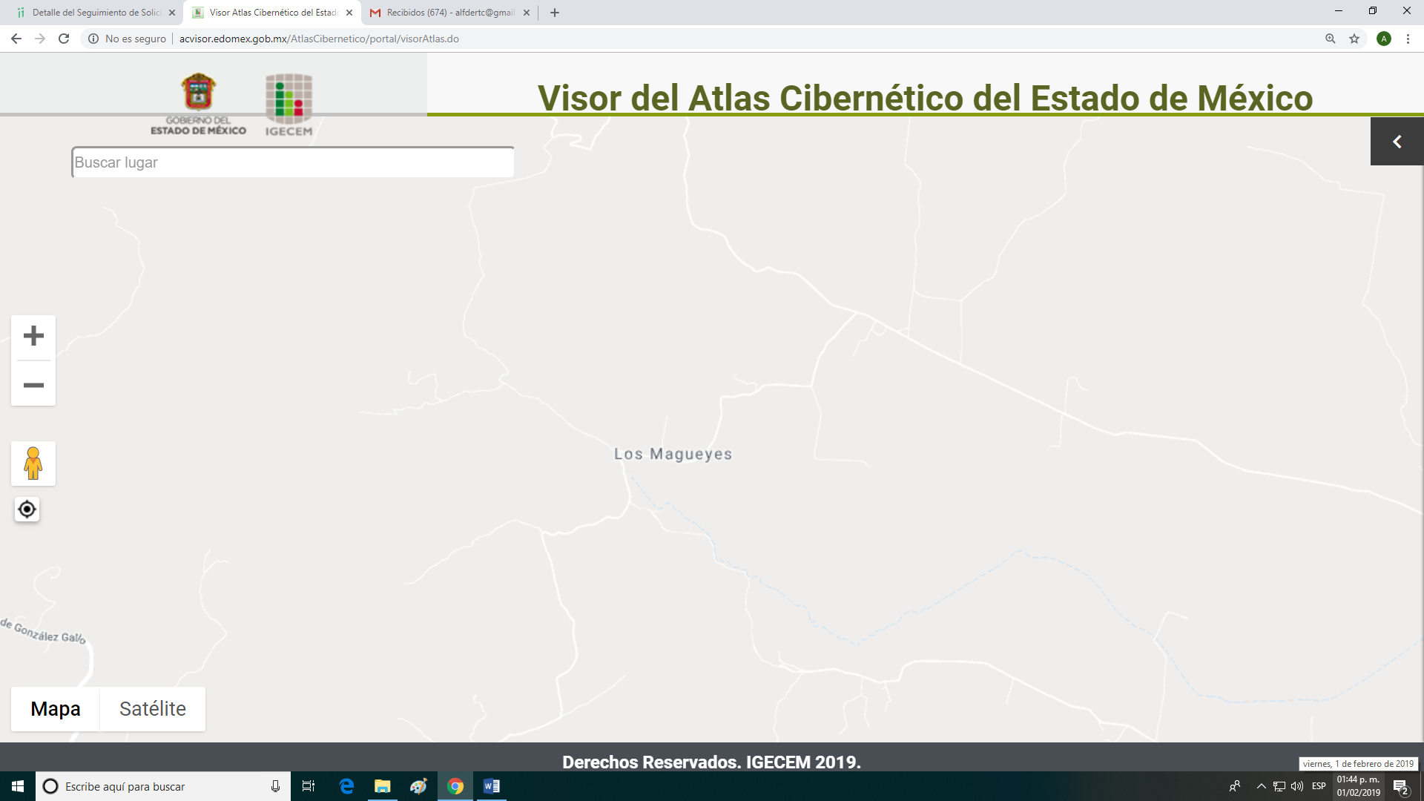
- Una vez ingresado a la dirección electrónica del atlas cibernético del Estado de México, se aprecia que en la parte superior de la misma aparece una barra de búsqueda con el texto “Buscar Lugar” como se aprecia en la siguiente imagen:

- Una vez ingresado en la barra de búsqueda el punto referido por el recurrente, se aprecia que el portal ubica un punto que corresponde geográficamente a la intersección entre las avenidas Rio de los Remedios y La presa, como se aprecia en la imagen siguiente:
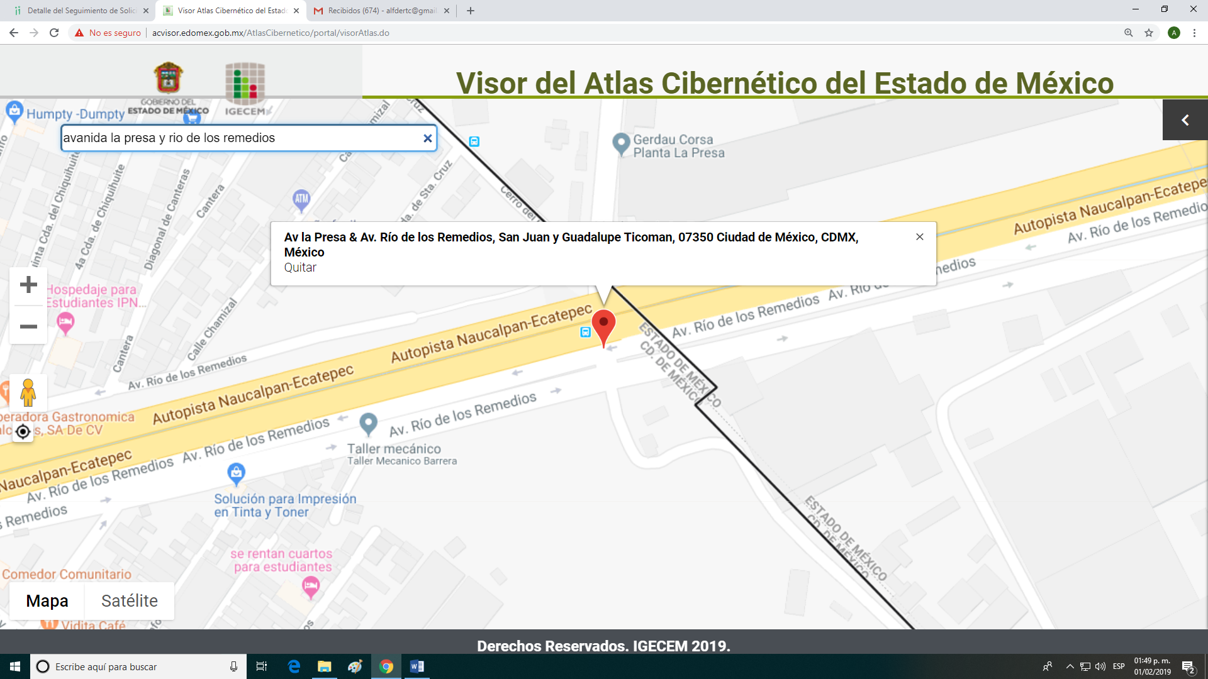

Sin embargo, no refiere puntualmente como identificar los límites entre el municipio de Tlalnepantla de Baz, Estado de México y la Ciudad de México, elemento que hacen concluir que los datos aportados por el Sujeto Obligado, no son suficientes para tener por satisfechos los requerimientos del recurrente.

No pasa desapercibido para esta ponencia resolutora, que el mismo Sujeto Obligado al rendir su informe justificado refiere que el punto de las Avenidas Rio de los Remedios y La Presa, pertenecen al municipio Tlanepantla Estado de México, anexando una “ortofoto” donde se aprecia en amarillo el límite territorial entre el Municipio de Tlalnepantla, Estado de México y la Ciudad de México, máxime que en ella se aprecia del lado izquierdo la superficie que corresponde a cada demarcación, fotografía que para mayor ilustración se adjunta:
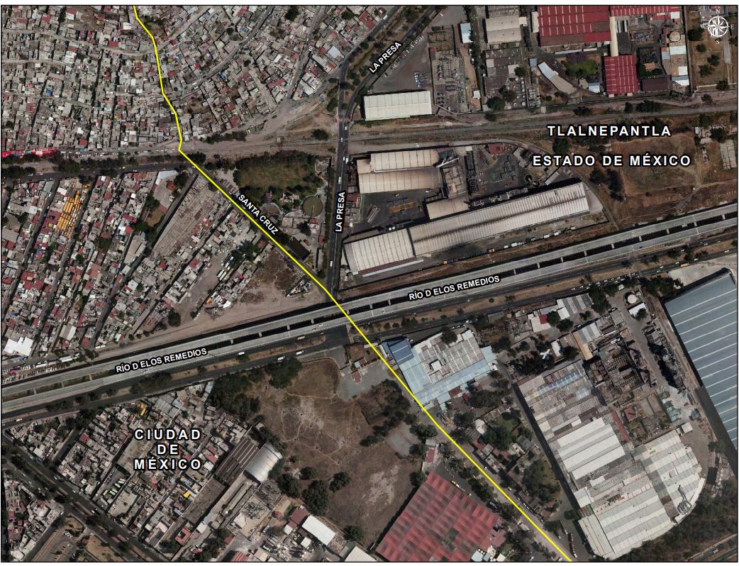

Así las cosas, debe señalarse que en la solicitud de información presentada en el SAIMEX, el Recurrente solicitó una razón o bien razonamiento por parte del SUJETO OBLIGADO mediante la realización de un cuestionamiento a fin de satisfacer una duda o inquietud,

Por lo que, la entrega de una razón o un razonamiento por parte del SUJETO OBLIGADO no es algo que la ley establezca como atribución, derecho, o facultad; pues ello implicaría un juicio de valor referente a un cuestionamiento realizado, los cuales, al constituir interrogantes, inquietudes y manifestaciones se satisfacen vía derecho de petición, pues se insiste, se trataría de una consulta lo que no actualiza alguno de los supuestos previstos para la procedencia del recurso de revisión.

Empero lo anterior, si bien el SUJETO OBLIGADO en su informe justificado indicó que el punto de intersección entre las Avenidas Rio de los Remedios y La Presa, corresponden al municipio de Tlalnepantla, Estado de México, también lo es, que al mismo adjunto el soporte documental y grafico que fortalece el razonamiento esgrimido; por lo cual, el SUJETO OBLIGADO atendió la solicitud de información en lo referente a conocer a que entidad federativa pertenece el punto referido en esta, anexando también la fotografía satelital que representa gráficamente los límites territoriales entre el Estado de México y la Ciudad de México.

Por consiguiente, con lo remitido por el SUJETO OBLIGADO se tiene por colmado el presente recurso de revisión en virtud de que modificó su respuesta inicial, al tratar de atender lo requerido atento a lo anterior, se tiene que, al haber existido un pronunciamiento por parte del SUJETO OBLIGADO para dar respuesta a la solicitud de información, este Instituto concluye que se atiende la solicitud de información del Recurrente

Así, el sistema de medios de impugnación en esta materia se centra en el análisis de los agravios o motivos de inconformidad, los que deben tener relación directa con el acto de autoridad que lo motiva. En consecuencia, los motivos de la inconformidad deben versar sobre la respuesta de información proporcionada por los SUJETOS OBLIGADOS o la negativa de entrega de la misma, derivada de la solicitud de información pública.

De este modo, cuando el SUJETO OBLIGADO, antes de que se dicte resolución definitiva, entrega la información solicitada o completa la información que en un primer momento fue incompleta o no correspondió con lo solicitado; el recurso de revisión que al efecto se haya interpuesto queda sin materia lo que imposibilita el estudio de fondo de la litis planteada, debido a que la afectación en su esfera de derechos fue restituida por la propia autoridad que emitió el acto motivo de impugnación.

Sirve de sustento a lo anterior la siguiente jurisprudencia por contradicción, cuyo rubro, texto y datos de identificación son los siguientes:

CESACIÓN DE EFECTOS DEL ACTO RECLAMADO POR VIOLACIÓN AL ARTÍCULO 8o. DE LA CONSTITUCIÓN POLÍTICA DE LOS ESTADOS UNIDOS MEXICANOS. OPERA CUANDO LA AUTORIDAD RESPONSABLE AL RENDIR SU INFORME JUSTIFICADO EXHIBE LA CONTESTACIÓN A LA PETICIÓN FORMULADA, QUEDANDO EXPEDITOS LOS DERECHOS DEL QUEJOSO PARA AMPLIAR SU DEMANDA INICIAL, PROMOVER OTRO JUICIO DE AMPARO O EL MEDIO ORDINARIO DE DEFENSA QUE PROCEDA. De la interpretación de los artículos 73, fracción XVI y 80 de la Ley de Amparo, se concluye que la causa de improcedencia del juicio de garantías consistente en la cesación de efectos del acto reclamado, se actualiza cuando ante la insubsistencia del mismo, todos sus efectos desaparecen o se destruyen de forma inmediata, total e incondicionalmente, de manera que las cosas vuelvan al estado que tenían antes de la violación constitucional. Ahora bien, el hecho de que la autoridad responsable al rendir su informe justificado exhiba la respuesta expresa a la petición de la parte quejosa, producida durante la tramitación del juicio de amparo, significa, por una parte, que los efectos de la falta de contestación desaparecieron, de manera que las cosas volvieron al estado que tenían antes de la violación al artículo 8o. de la Constitución Política de los Estados Unidos Mexicanos, y por otra, que respecto del contenido de dicha contestación, el quejoso puede ampliar su demanda inicial, promover otro juicio de amparo o el medio ordinario de defensa que proceda, toda vez que se trata de un nuevo acto.

La anterior jurisprudencia resulta aplicable al presente asunto, en dos aspectos:

- La cesación de los efectos perniciosos del acto de autoridad: Al respecto, la Ley de Transparencia contempla la figura jurídica del sobreseimiento cuando el SUJETO OBLIGADO de motu proprio modifica o revoca de tal manera el acto motivo de la impugnación que lo deja sin materia; es decir, cesan los efectos de éste y el derecho de acceso a la información pública se encuentra satisfecho.
- El momento procesal para modificar el acto impugnado: Para que se actualice el sobreseimiento de un recurso de revisión, el SUJETO OBLIGADO puede entregar o completar la información al momento de rendir su informe justificado o posteriormente a éste, siempre y cuando el Pleno del Instituto no haya dictado resolución definitiva.

Además, de acuerdo con el procesalista Niceto Alcalá-Zamora y Castillo en su obra “Cuestiones de Terminología Procesal”, el sobreseimiento es “... una resolución en forma de auto, que produce la suspensión indefinida del procedimiento penal, o que pone fin al proceso, impidiendo en ambos casos, mientras subsista, la apertura del plenario o que en él se pronuncie sentencia...”.

Eduardo Pallares, en su artículo “La caducidad y el sobreseimiento en el amparo”, cita la definición de Aguilera Paz, aduciendo que se “...entiende por sobreseimiento en el tecnicismo forense, el hecho de cesar en el procedimiento o curso de la causa, por no existir méritos bastantes para entrar en un juicio o para entablar la contienda judicial que debe ser objeto del mismo...”. Asimismo señala que existe el sobreseimiento provisional y el definitivo: “...el definitivo es una verdadera sentencia que pone fin al juicio, y que una vez dictada, produce cosa juzgada, mientras que el provisorio tiene por efectos suspender la prosecución de la causa...”

Así, para la doctrina el sobreseimiento provoca que un procedimiento se suspenda o se resuelva en definitiva sin que se entre al estudio de los agravios o motivos de inconformidad.
Las manifestaciones precedentes cobran aplicación en la jurisprudencia VI. 1o. J/23, publicada en la página 252 del Semanario Judicial de la Federación, Tomo 22-24, octubre-diciembre de 1989, Materia Común, Octava Época, emitida por el Primer Tribunal Colegiado del Sexto Circuito, del registro 213609, que establece:

“SOBRESEIMIENTO. NO PERMITE ENTRAR AL ESTUDIO DE LAS CUESTIONES DE FONDO. No causa agravio la sentencia que omite ocuparse de los razonamiento tendientes a demostrar la violación de garantías individuales por los actos reclamados de las autoridades responsables que constituyen el problema de fondo, si se decreta el sobreseimiento del juicio.”

Así mismo, es necesario señalar que éste Órgano Garante no está facultado para pronunciarse sobre la veracidad de la información que los Sujetos Obligados ponen a disposición de los solicitantes; situación que se aleja de las atribuciones de este Instituto máxime que al momento que ponen a disposición ésta, la misma tiene el carácter oficial y se presume veraz, tan es así que la misma queda registrada en el Sistema de Acceso a la Información Mexiquense (SAIMEX).

Sirviendo de apoyo a lo anterior por analogía, el criterio 31-10 emitido por el ahora Instituto Nacional de Transparencia, Acceso a la Información y Protección de Datos Personales, que a la letra dice:

EL INSTITUTO FEDERAL DE ACCESO A LA INFORMACIÓN Y PROTECCIÓN DE DATOS NO CUENTA CON FACULTADES PARA PRONUNCIARSE RESPECTO DE LA VERACIDAD DE LOS DOCUMENTOS PROPORCIONADOS POR LOS SUJETOS OBLIGADOS. El Instituto Federal de Acceso a la Información y Protección de Datos es un órgano de la Administración Pública Federal con autonomía operativa, presupuestaria y de decisión, encargado de promover y difundir el ejercicio del derecho de acceso a la información; resolver sobre la negativa de las solicitudes de acceso a la información; y proteger los datos personales en poder de las dependencias y entidades. Sin embargo, no está facultado para pronunciarse sobre la veracidad de la información proporcionada por las autoridades en respuesta a las solicitudes de información que les presentan los particulares, en virtud de que en los artículos 49 y 50 de la Ley Federal de Transparencia y Acceso a la Información Pública Gubernamental no se prevé una causal que permita al Instituto Federal de Acceso a la Información y Protección de Datos conocer, vía recurso revisión, al respecto.

Así mismo el artículo 4 de la Ley de Transparencia y Acceso a la Información Pública del Estado de México y Municipios establece que la información pública generada, administrada o en posesión de los Sujetos Obligados en ejercicio de sus atribuciones, será accesible de manera permanente a cualquier persona, privilegiando el principio de máxima publicidad de la información, por lo que deberán apegarse en todo momento a los criterios de publicidad, veracidad, oportunidad entre otros, dispositivo legal en comento que a la letra señala:

Artículo 4. El derecho humano de acceso a la información pública es la prerrogativa de las personas para buscar, difundir, investigar, recabar, recibir y solicitar información pública, sin necesidad de acreditar personalidad ni interés jurídico. Toda la información generada, obtenida, adquirida, transformada, administrada o en posesión de los sujetos obligados es pública y accesible de manera permanente a cualquier persona, en los términos y condiciones que se establezcan en los tratados internacionales de los que el Estado mexicano sea parte, en la Ley General, la presente Ley y demás disposiciones de la materia, privilegiando el principio de máxima publicidad de la información. Solo podrá ser clasificada excepcionalmente como reservada temporalmente por razones de interés público, en los términos de las causas legítimas y estrictamente necesarias previstas por esta Ley. Los sujetos obligados deben poner en práctica, políticas y programas de acceso a la información que se apeguen a criterios de publicidad, veracidad, oportunidad, precisión y suficiencia en beneficio de los solicitantes.

Numerales que compelen al SUJETO OBLIGADO a apegarse en todo momento a los criterios ya expuestos, impidiendo a este Órgano Colegiado cuestionar la veracidad de la información.

Así mismo, por lo que hace a los motivos de inconformidad, los mismos devienen inatendibles por actualizarse la figura del sobreseimiento, misma que impide el estudio de los agravios planteados, máxime que se ha dado cumplimiento al derecho de acceso a la información.

Por lo que para que se actualice el sobreseimiento de un recurso de revisión, el SUJETO OBLIGADO puede entregar, completar o precisar la información al momento de rendir su informe justificado o dentro de los siete días previstos para manifestar lo que a su derecho convenga, lo anterior también puede ocurrir si entrega la información después de ese lapso pero antes del cierre de instrucción.

Bajo ese tenor y en términos de los artículos 186 fracción I, y 192, fracción III este Pleno determina el SOBRESEIMIENTO del presente recurso de revisión, toda vez que la afectación al derecho de acceso a la información pública establecido constitucionalmente a favor del particular, ha sido resarcida.
Así, con fundamento en lo prescrito en los artículos 5 párrafos vigésimo, vigésimo primero y vigésimo segundo de la Constitución Política del Estado Libre y Soberano de México; 2, fracción II; 29, 36 fracciones I y II; 176, 178, 179, 181 y 185 de la Ley de Transparencia y Acceso a la Información Pública del Estado de México y Municipios, este Pleno:

R E S U E L V E.

PRIMERO. Se SOBRESEE el recurso de revisión 00024/INFOEM/IP/RR/2019, porque al modificar la respuesta el recursos de revisión quedó sin materia en términos del Considerando Tercero de la presente resolución.

SEGUNTO. REMÍTASE a través del Sistema de Acceso a la Información Mexiquense (SAIMEX) la presente resolución al Titular de la Unidad de Transparencia del SUJETO OBLIGADO, para su conocimiento.

TERCERO. Hágase del conocimiento del recurrente, la presente resolución, así como, que de conformidad con lo establecido en el artículo 196 de la Ley de Transparencia y Acceso a la Información Pública del Estado de México y Municipios, podrá impugnar vía Juicio de Amparo en los términos de las leyes aplicables.
ASÍ LO RESUELVE, POR UNANIMIDAD DE VOTOS, EL PLENO DEL INSTITUTO DE TRANSPARENCIA, ACCESO A LA INFORMACIÓN PÚBLICA Y PROTECCIÓN DE DATOS PERSONALES DEL ESTADO DE MÉXICO Y MUNICIPIOS, CONFORMADO POR LOS COMISIONADOS ZULEMA MARTÍNEZ SÁNCHEZ; EVA ABAID YAPUR; JOSÉ GUADALUPE LUNA HERNÁNDEZ; JAVIER MARTÍNEZ CRUZ Y LUIS GUSTAVO PARRA NORIEGA; EN LA SEXTA SESIÓN ORDINARIA CELEBRADA EL TRECE DE FEBRERO DE DOS MIL DIECINUEVE, ANTE EL SECRETARIO TÉCNICO DEL PLENO, ALEXIS TAPIA RAMÍREZ.
Zulema Martínez Sánchez
Comisionada Presidenta

Eva Abaid Yapur  Comisionada | José Guadalupe Luna Hernández  Comisionado
Javier Martínez Cruz  Comisionado | Luis Gustavo Parra Noriega  Comisionado
Alexis Tapia Ramírez
Secretario Técnico del Pleno

Esta hoja corresponde a la resolución de fecha trece de febrero de dos mil diecinueve, emitida en el recurso de revisión 00024/INFOEM/IP/RR/2019.

Artículo 192. El recurso será sobreseído, en todo o en parte, cuando una vez admitido, se actualicen alguno de los siguientes supuestos: … III. El sujeto obligado responsable del acto lo modifique o revoque de tal manera que el recurso de revisión quede sin materia;
Artículo 186. Las resoluciones del Instituto podrán: I. Desechar o sobreseer el recurso;

